**Sprint 3.**

**Datos registrados.**

**TABLA ARTÍCULO.**

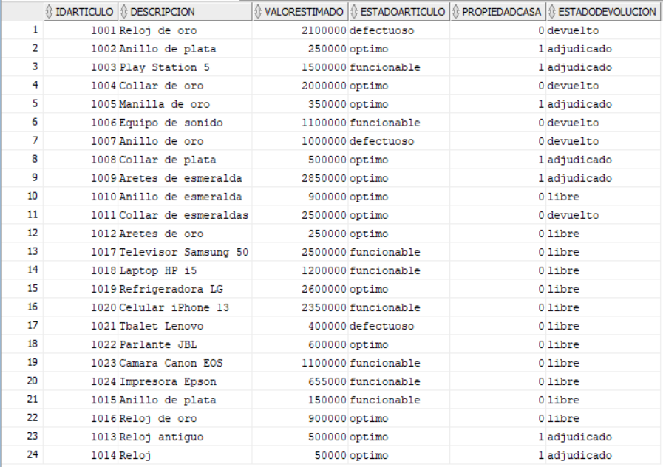

**EP3 HU2 Consultar un artículo.**

**CA1 Consulta exitosa del artículo.**

* Primer caso de prueba. Probaremos ingresando un identificador del artículo existente.

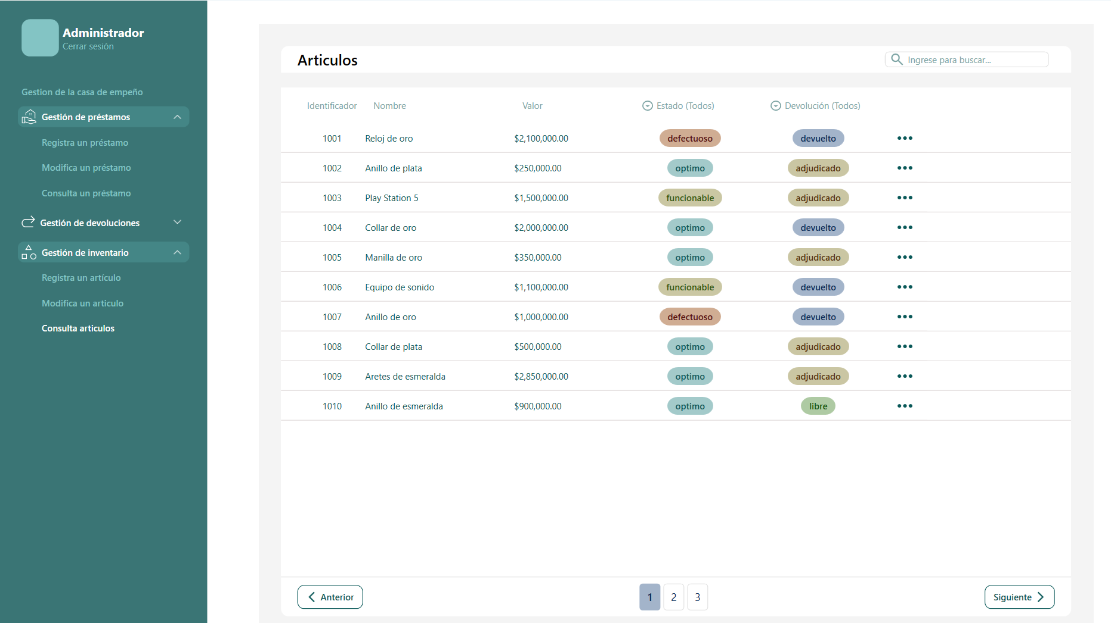

En este caso, probaremos con el identificador (1020).



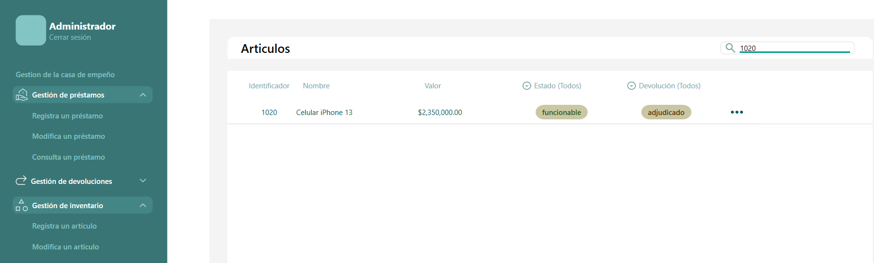

Como observamos, al ingresar el identificador en la barra de búsqueda, el sistema nos muestra en pantalla los datos del artículo que buscamos.

* Segundo caso de prueba. Probaremos buscando un artículo existente, pero teniendo un filtro de búsqueda aplicado que no coincide con el artículo consultado.

Para este caso, usaremos el identificador (1004) y el filtro de búsqueda aplicado será (Funcionable).



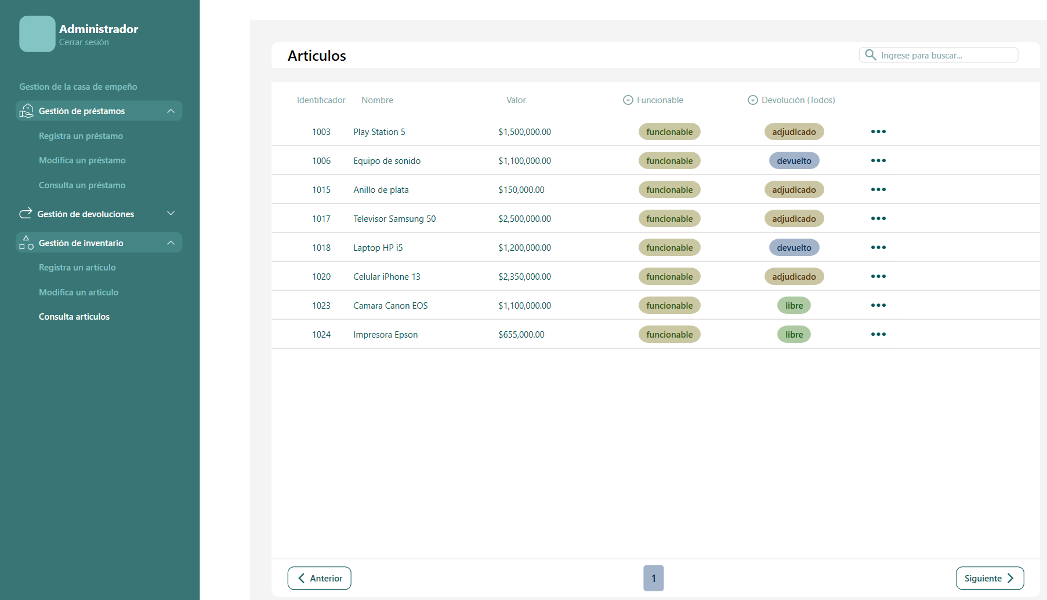

Ingresamos el identificador en la barra de búsqueda.

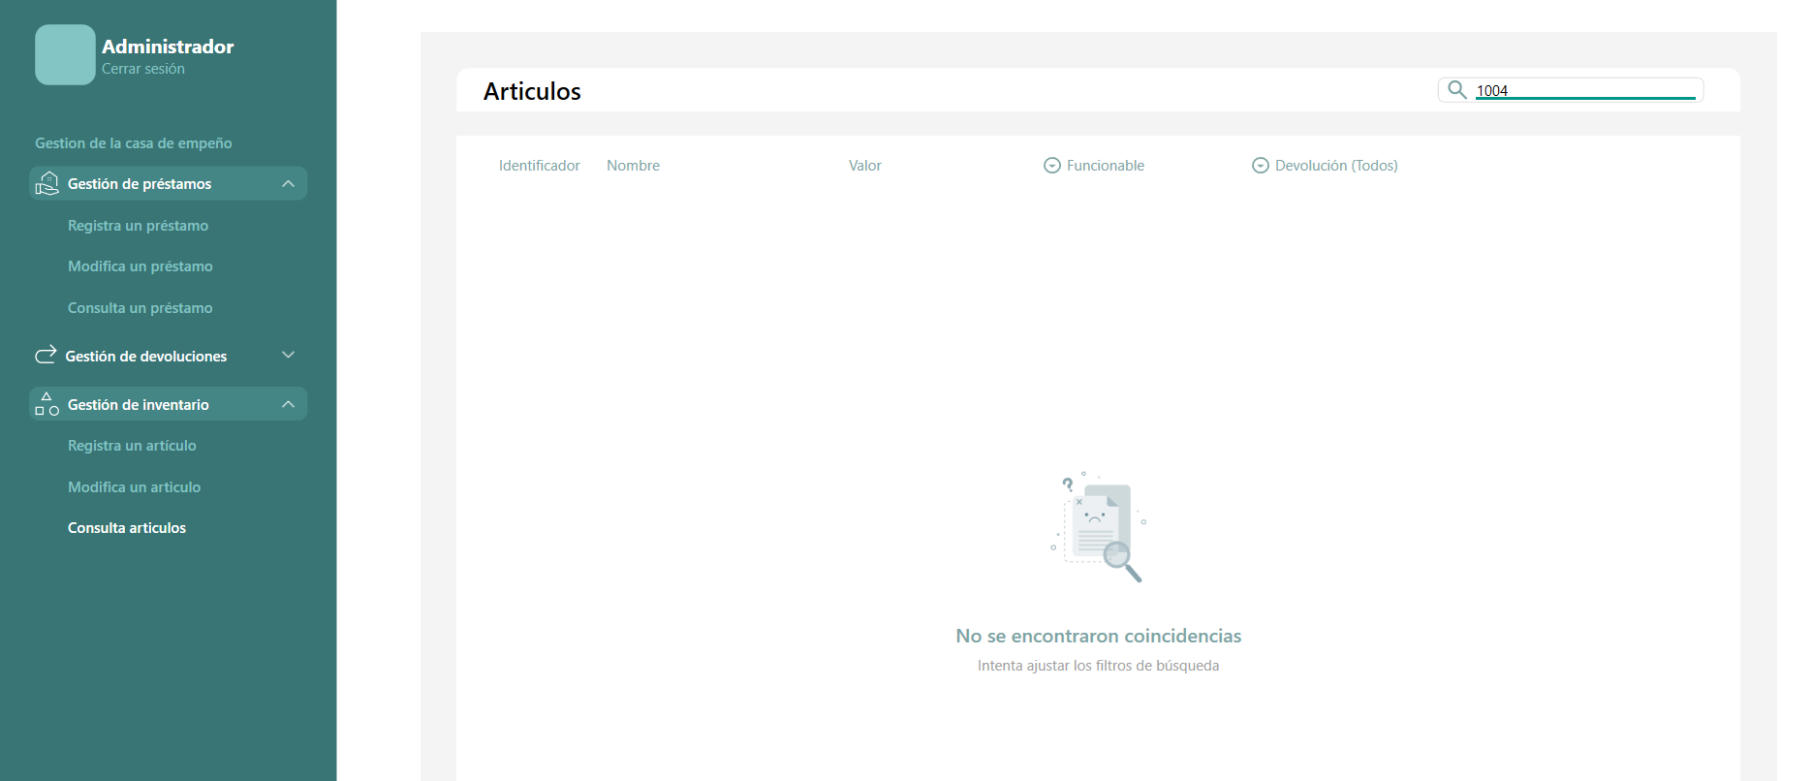

Y como vemos, el sistema no nos muestra el artículo existente, debido a que el filtro que tenemos activado, no aplica para este. Además el sistema ya nos muestra un mensaje indicando que no encontró coincidencias.

* Tercer caso de prueba. Probaremos consultando un artículo por su nombre, pero agregando un punto al final.

En este caso, ingresamos en la barra de búsqueda “Anillo de oro.”

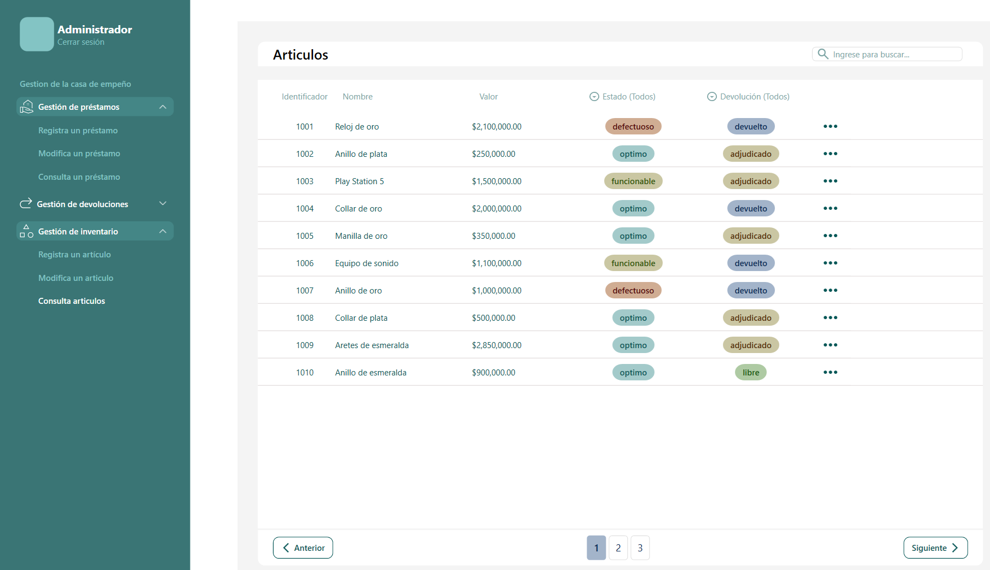

Ingresamos la búsqueda.

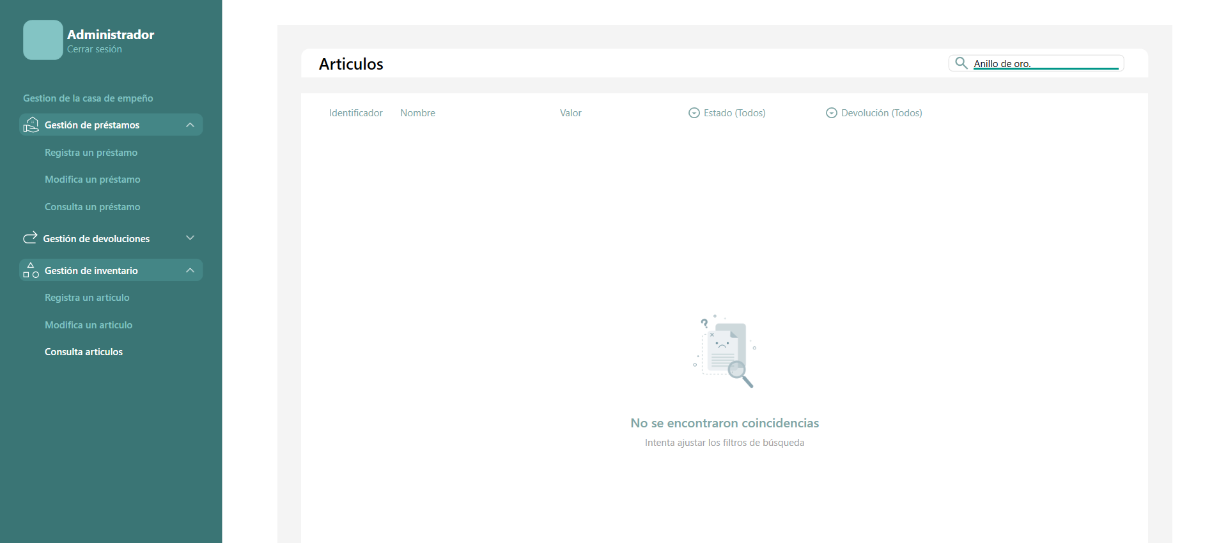

Como notamos, el sistema no nos muestra ningún artículo, ya que su nombre debe ser escrito tal cual como se encuentra en la base de datos. Y además el sistema ya nos muestra el mensaje indicando que no encontró coincidencias.

**CA2 Filtro de búsqueda.**

* Primer caso de prueba. Probaremos aplicando el filtro de búsqueda.

En este caso, aplicaremos el filtro en estado (Óptimo).



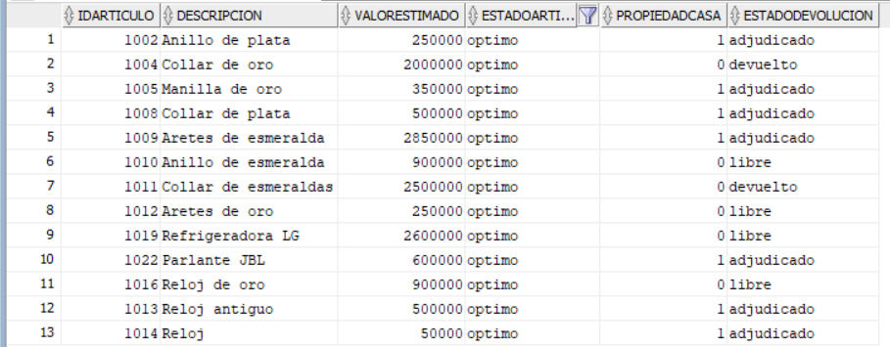

Como observamos en la base de datos, solo hay 13 artículos con estado óptimo y estos son los que nos debería mostrar el sistema cuando aplicamos el filtro.

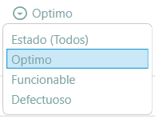

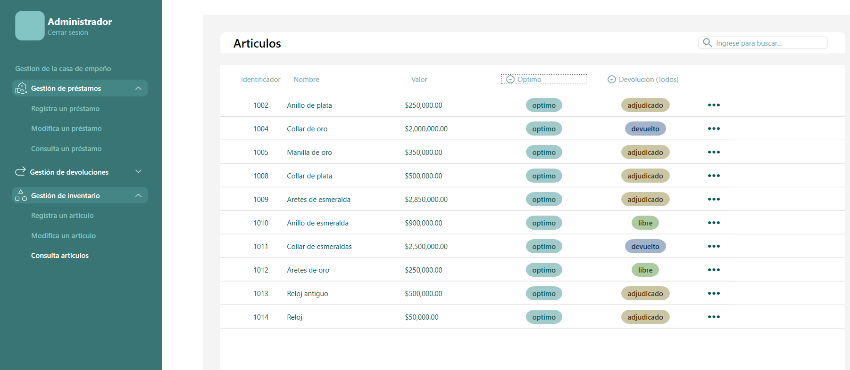

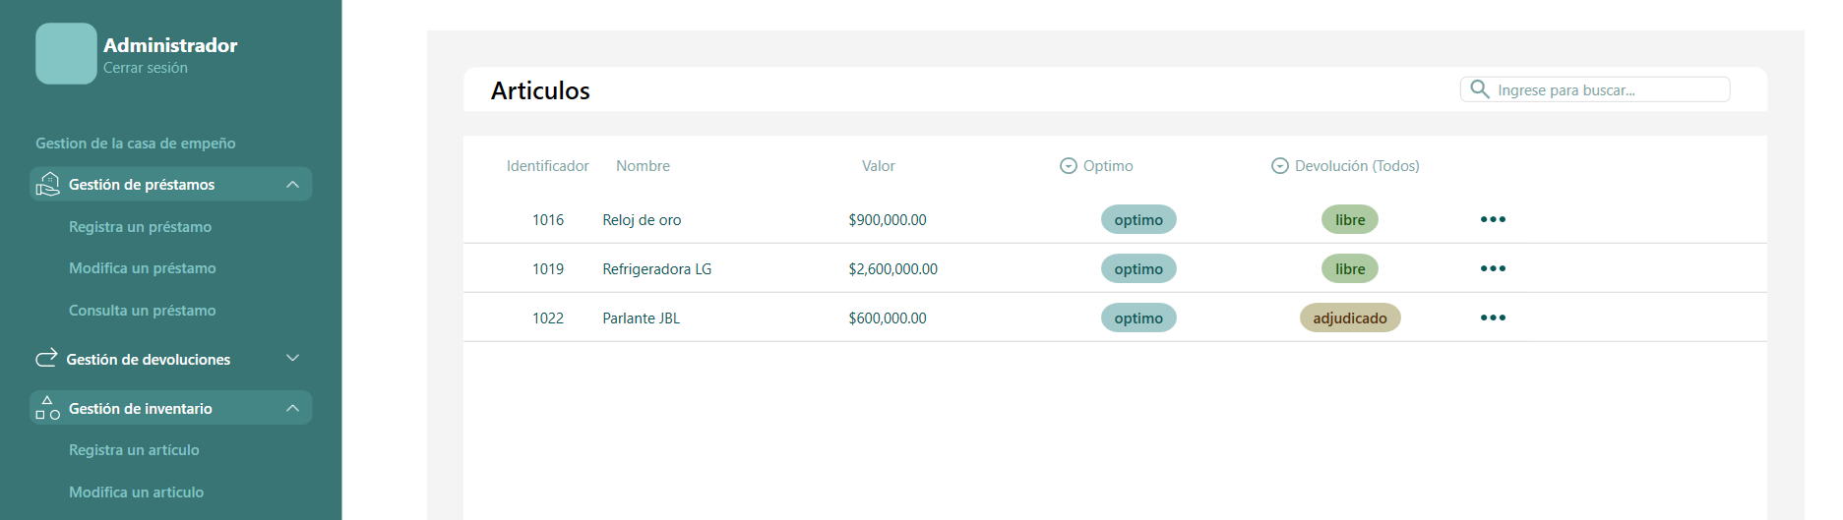

Como notamos, el sistema nos muestra los artículos con estado óptimo.

* Segundo caso de prueba. Probaremos aplicando un filtro pero luego nos redirigimos a otra sección de la aplicación.

En este caso, aplicaremos el filtro (Defectuoso).



Aplicamos el filtro.

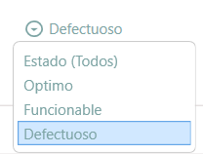

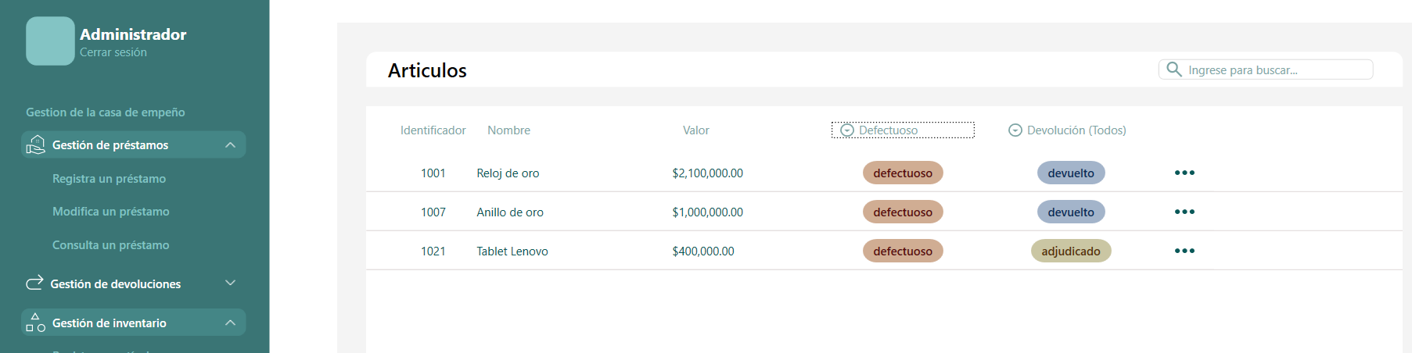

Ahora nos redirigimos a otra sección, en este caso, consulta una devolución.

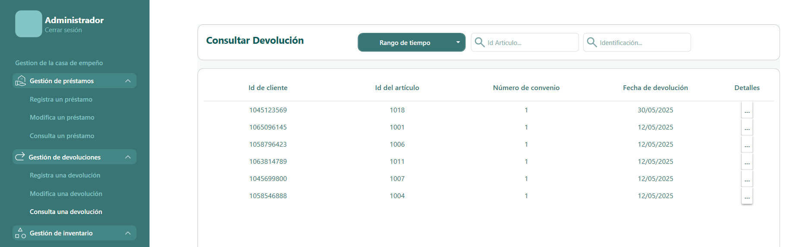

Y volvemos a la pantalla de consultar artículo.

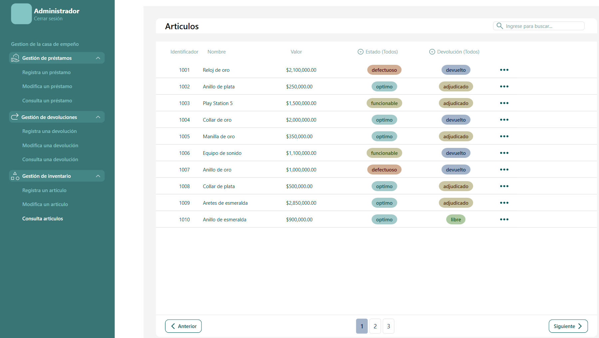

Observamos, que cuando volvemos a la pantalla de consultar artículo, el filtro que aplicamos se elimina.

* Tercer caso de prueba. Probaremos aplicando doble filtro.

En este caso, será estado (Funcionable) y devolución (adjudicado).

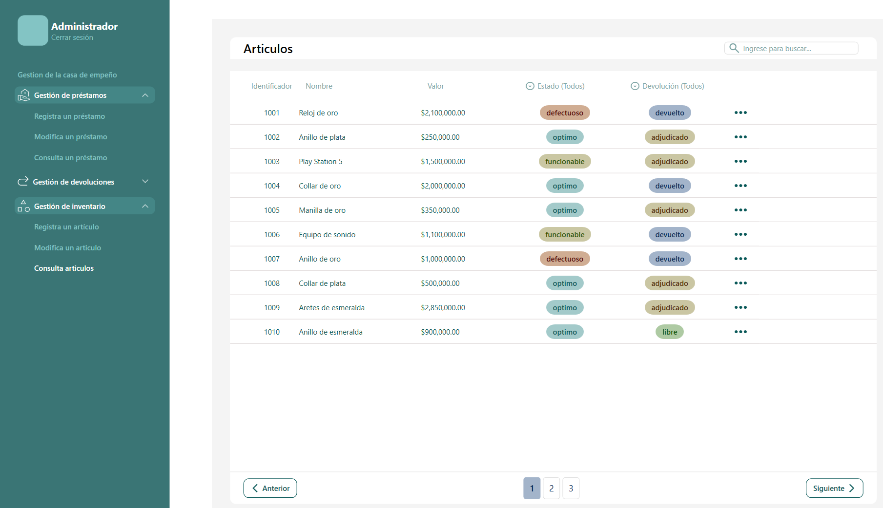

Aplicamos los filtros.

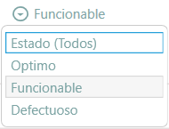

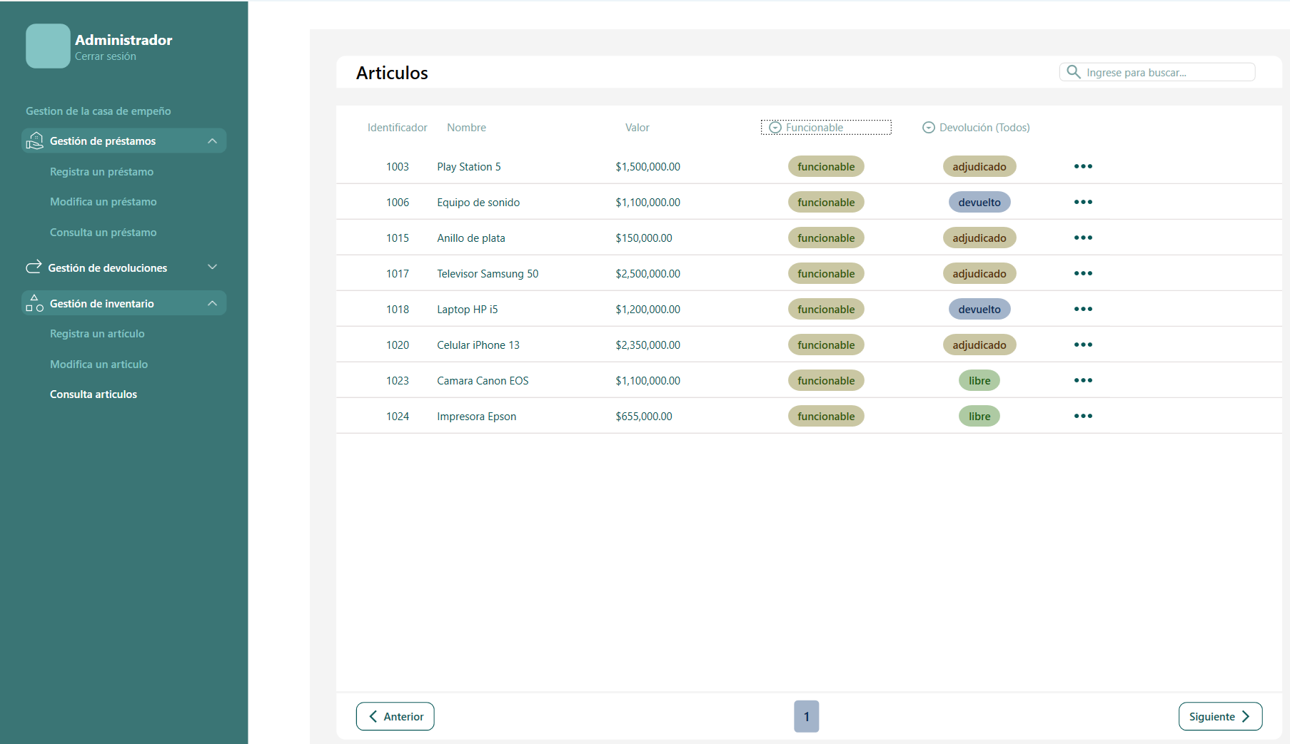

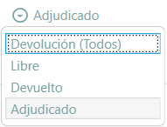

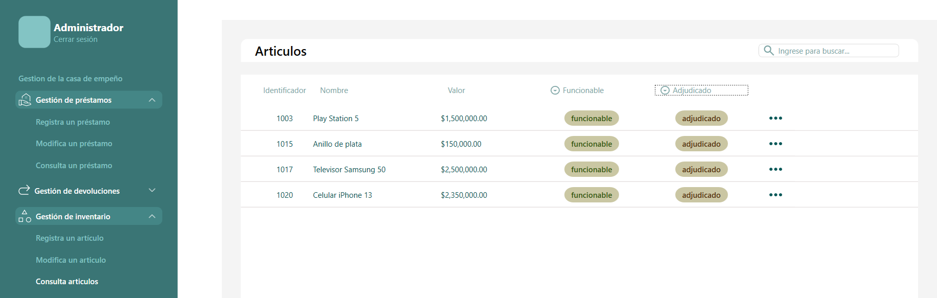

Como observamos, en el filtro de devolución, ya permite seleccionar el estado adjudicado.

**CA3 Artículo inexistente.**

* Primer caso de prueba. Probaremos ingresar un identificador de artículo que no existe en la base de datos.

En este caso, usaremos el identificador (1040).



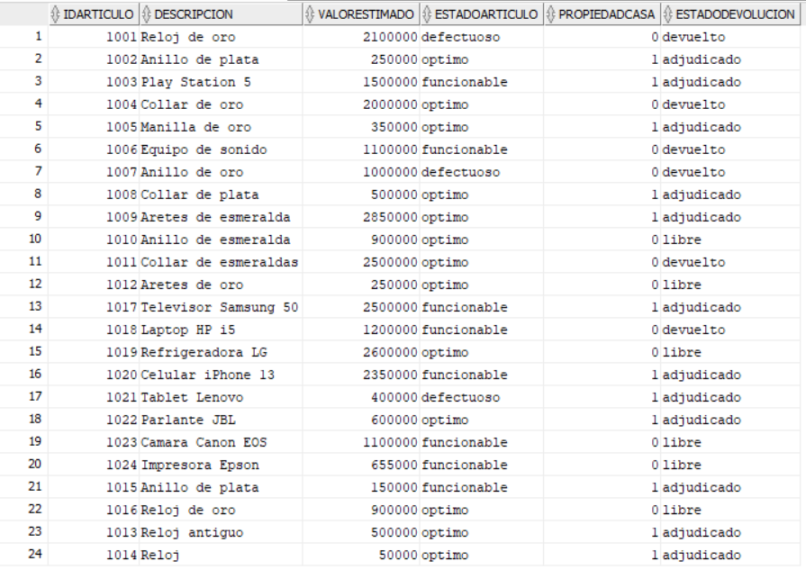

Como vemos no hay un artículo con el identificador (1040). Ahora ingresamos el id en la barra de búsqueda.

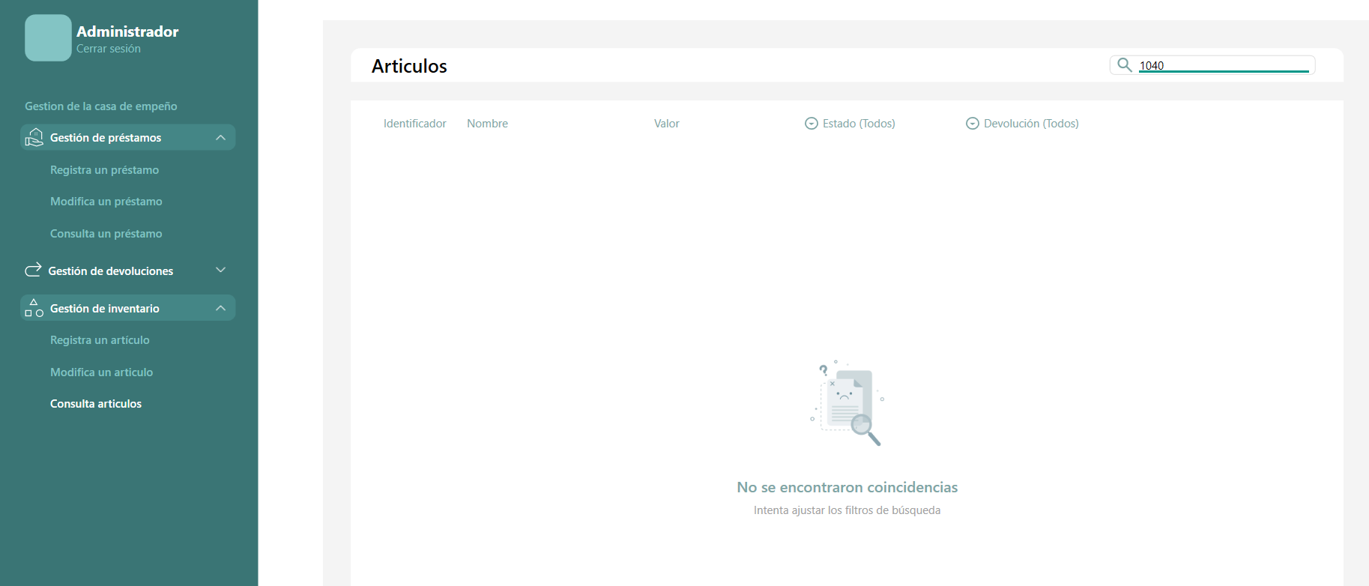

Como notamos, el sistema no muestra nada en pantalla, ya que no existe ese artículo, pero ahora lanza el mensaje indicando que no encontró coincidencias.

* Segundo caso de prueba. Probaremos buscar un artículo inexistente con un filtro aplicado.

En este caso, usaremos el filtro (Defectuoso) y el identificador (1045).



Aplicamos el filtro y luego realizamos la búsqueda.

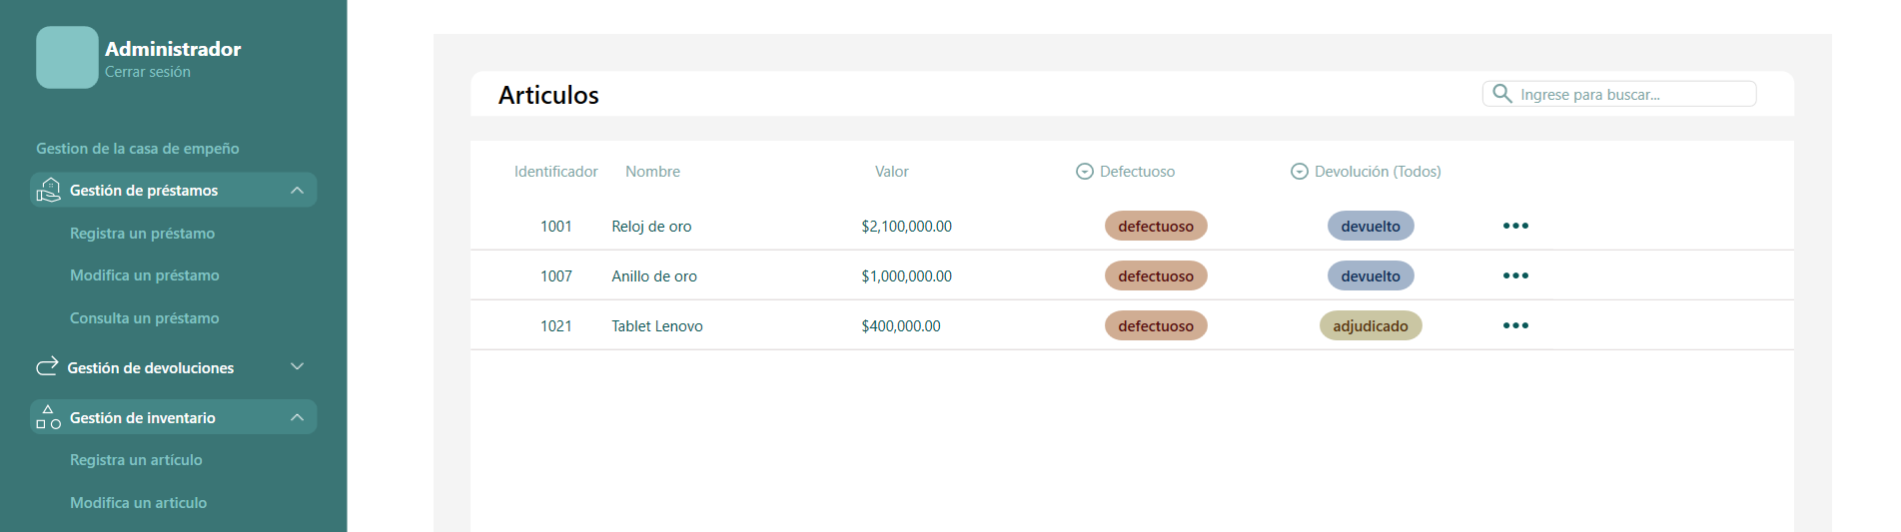

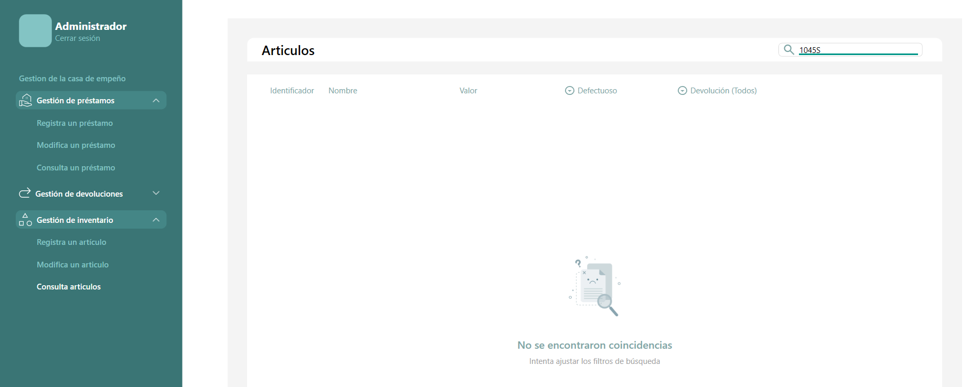

Como observamos, no se muestra nada en pantalla y ahora si imprime un mensaje indicando que no encontró registros.

* Tercer caso de prueba. Probaremos consultar un artículo inexistente pero con errores de ortografía.

En este caso, buscaremos “Microndas Samsung”.



Efectuamos la búsqueda.

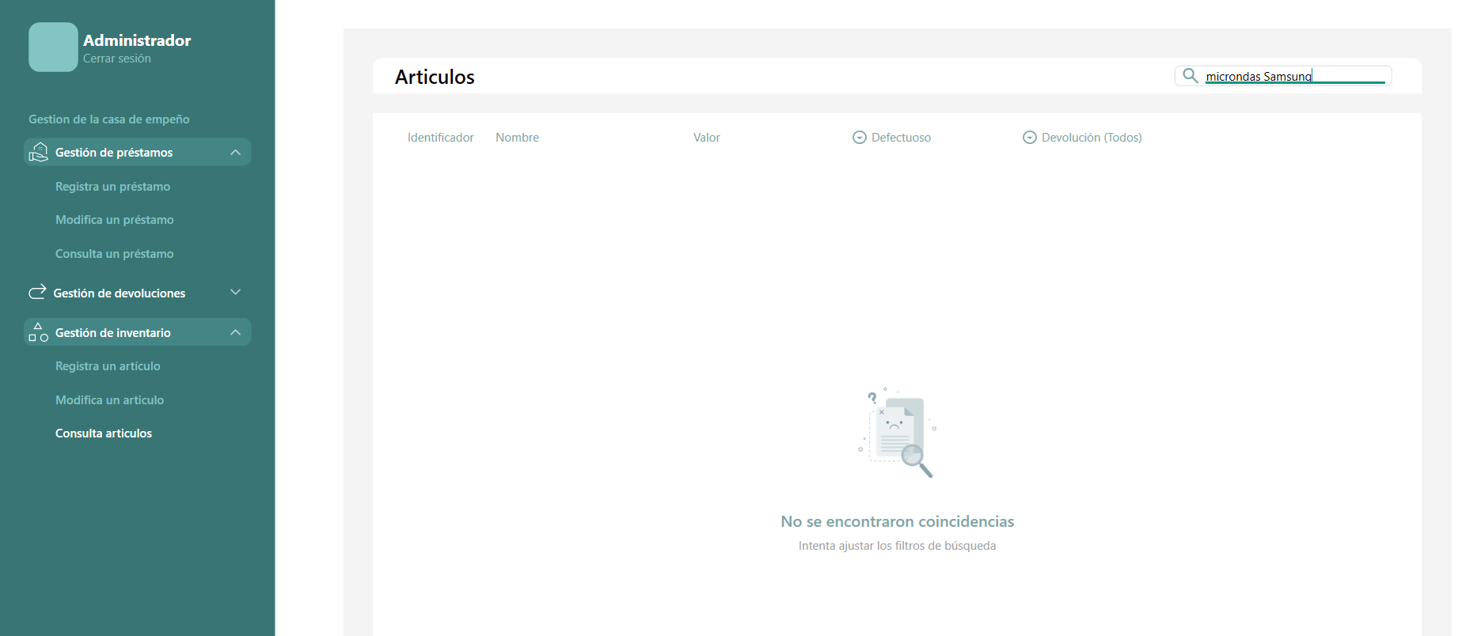

Como observamos, el sistema no muestra resultados, lo cual está bien, pues no hay registros de microondas en la base de datos. Y además ahora si arroja un mensaje que nos indica que no encontró coincidencias.

**CA4 Artículo vendido o devuelto.**

* Primer caso de prueba. Probaremos buscando un artículo que fue devuelto.

En este caso, vamos a usar el identificador (1001).





Ingresamos el identificador en la barra de búsqueda.

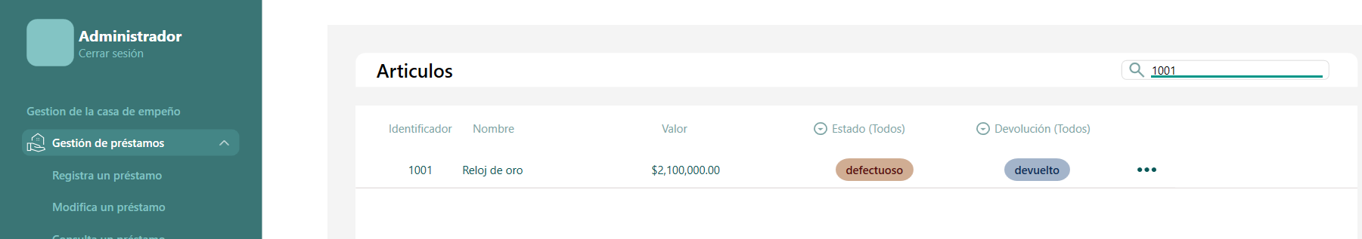

Y como vemos, el sistema nos muestra la información del artículo y su estado de devolución.

* Segundo caso de prueba. Probaremos cambiando el estado de devolución de un artículo.

En este caso usaremos el identificador del artículo (1019).





Consultamos el artículo, antes de la devolución.

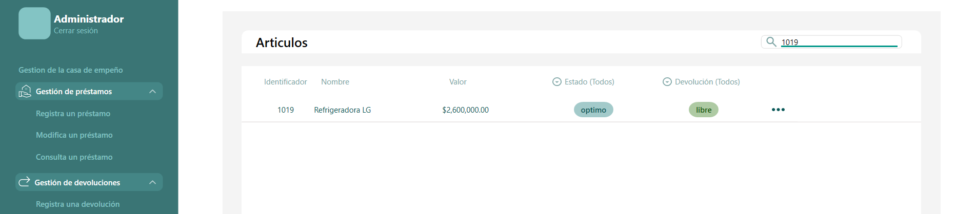

Realizamos la devolución.

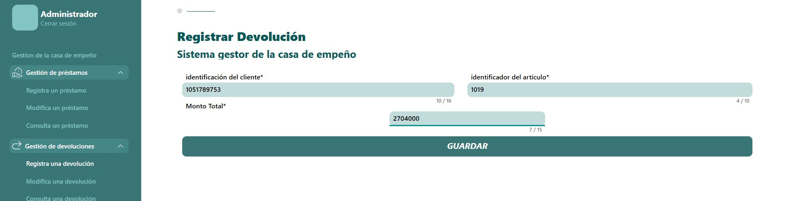

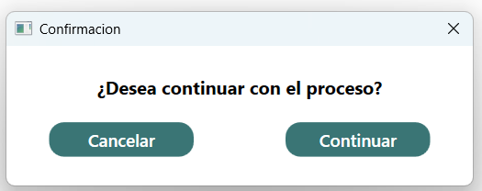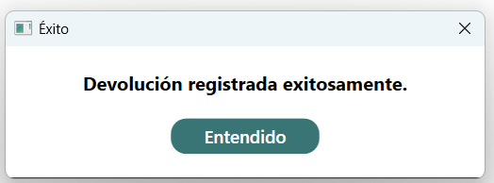







Volvemos a la pantalla de consulta y vemos si aplica el cambio.

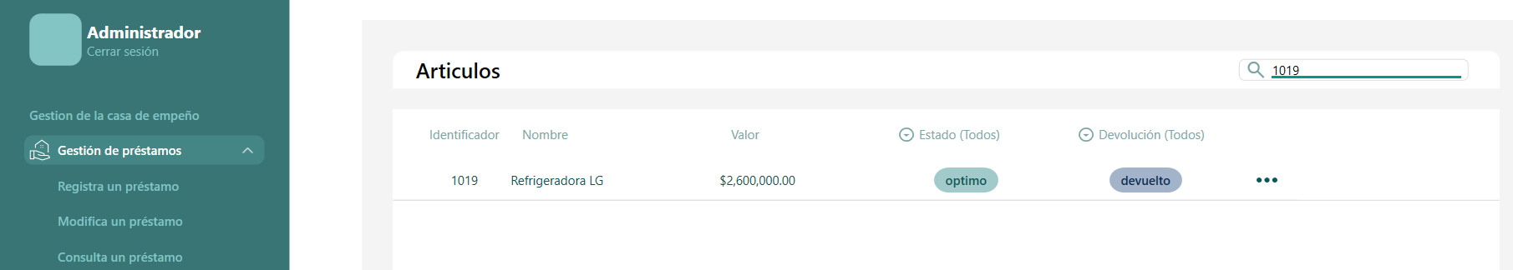

Como observamos, se muestra el cambio inmediatamente después de hacer una devolución.

* Tercer caso de prueba. Probaremos aplicando el filtro de devolución, pero buscaremos un artículo que no coincide.

En este caso, usaremos el filtro (Devuelto) y el identificador (1002).





Aplicamos el filtro (Adjudicado).

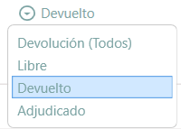

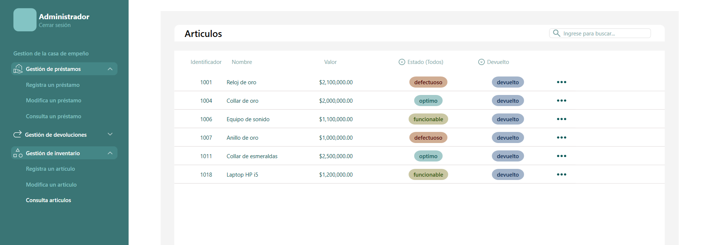

Ahora, realizaremos la búsqueda del artículo (1002).

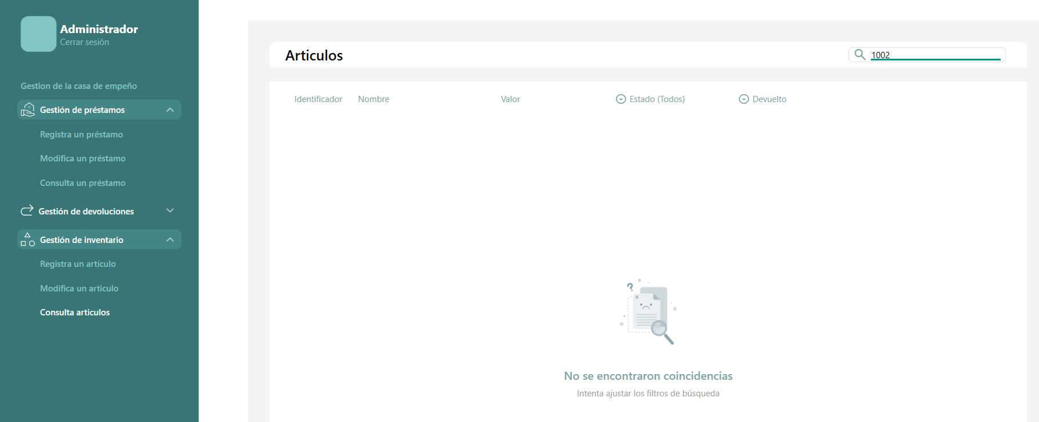

Y como vemos, ahora el sistema arroja un mensaje que indica que no encontró registros.